趋势预测：跨被试预报未来阶段人因并合成绩效 S 实验报告
目录
1 引言
1.1 研究目标
1.2 技术路线概要
2 绩效指标 S 的定义
2.1 步骤表现分
2.2 负荷反向分与合成公式
2.3 预测版 S 的构造
3 实验数据
3.1 被试与任务
3.2 信号与标签来源
3.3 训练组与验证组
4 特征工程
4.1 切窗与窗口指标
4.2 任务级 264 维
4.3 已观察阶段与未来阶段
4.4 分模态定额至 27 维
5 两段式学习算法
5.1 人因预报器
5.2 下游负荷模型
5.3 评价协议
6 验证结果
6.1 主指标
6.2 验证组明细
7 本验证组录取的 27 列
8 结论
附录 A 66 个窗口指标
附录 B 本验证组 27 维列名

1 引言

1.1 研究目标
核电模拟机人因试验中，操纵员的主观负荷与综合绩效通常要等整次任务测完才能计算。本实验要做的是趋势预测：已有 n 名被试在相同场景下的全部任务阶段数据；来了第 n＋1 个新人后，用他本场已经发生的脑电、心率、眼动与行为，预报本场尚未发生阶段所对应的人因状态，再落到负荷与绩效 S。
预测目标仍是自定义综合绩效 S，而不是把问卷负荷本身当作最终报告指标。S 由真实操作步骤与主观负荷反向分按固定权重合成。模型部分只估计负荷分量，步骤分取真实记录。人因预报也不直接以 S 为回归目标：先补全下游模型真正使用的 27 维人因指标，再经冻结的浅树 XGBoost 得到负荷。

1.2 技术路线概要
技术路线为：四模态连续信号按 30 秒窗、5 秒步切分，提取 66 个窗口指标；把一次任务按时间切成已观察阶段与未来阶段，只对已观察窗口汇总为均值、标准差、中位数与斜率，得到已观察段的 264 维；每一折仅在训练被试上按模态定额做互信息筛选，得到 27 维；用标准化 Ridge 把已观察 27 列映射为整场任务的同一 27 列；再用与正式完整观测口径相同的浅树 XGBoost 估计负荷；最后与真实步骤分合成 S。划分方式为按被试的 GroupKFold，同一人不同时出现在训练与验证。如图 1 所示。
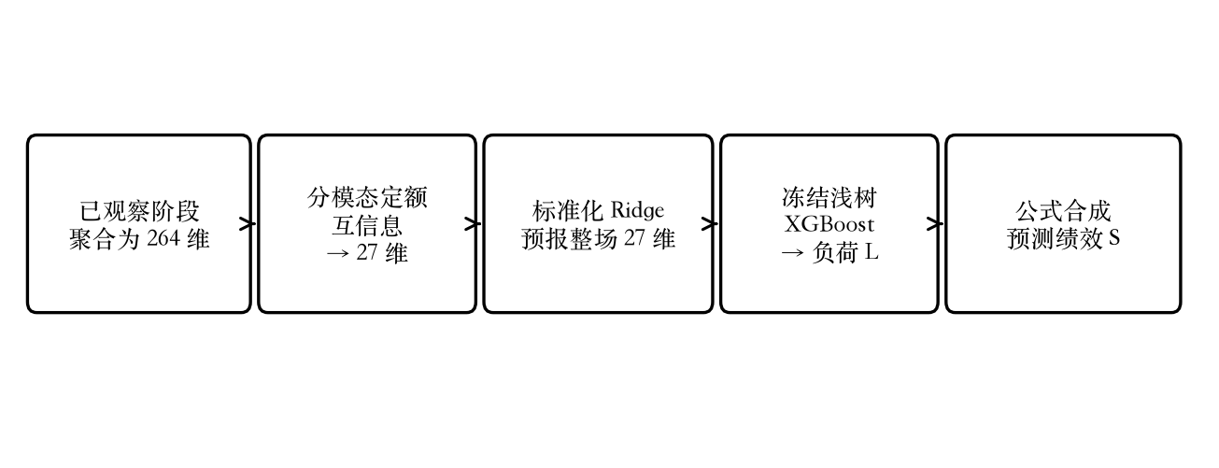
图 1 趋势预测的技术路线
与正式完整观测口径的差别在于：考试的人还没有整场人因，27 维由“已观察阶段＋Ridge”补出。下游 XGBoost、定额规则与合成公式保持不变。

2 绩效指标 S 的定义

2.1 步骤表现分
步骤表现来自任务序列完成统计表。黄表头列定义为关键子任务。格子取值不小于 0.5 记为做成（1），否则记为未做成（0）。关键完成率记为 r_key，非关键完成率记为 r_nkey。若某次任务只有关键列或只有非关键列，则该侧权重改为 1。任务 5 与 5_6 的列全部为关键。
$$S_{step} = 0.75 r_{key} + 0.25 r_{nkey}$$
上式给出步骤表现分 S_step。验证组 17 条上，真值 S 的范围为 0.42 至 0.86，均值 0.59。

2.2 负荷反向分与合成公式
主观负荷取任务后问卷的加权总分 L（NASA-TLX 六维加权，原始表直接给出，实验代码不重算权重）。为使负荷与绩效同向（越高越好），定义负荷反向分：
$$L_{rev} = 1 - \frac{L}{10}$$
正式合成采用步骤 0.70、负荷反向 0.30。该配比为项目对外口径，全文只报告这一组权重。
$$S = 0.70 S_{step} + 0.30 L_{rev}$$

2.3 预测版 S 的构造
预测时，S_step 仍用真实操作记录，仅将 L 替换为趋势预测给出的负荷估计 L̂：
$$S_{hat} = 0.70 S_{step} + 0.30 (1 - \frac{L̂}{10})$$
因此，预测 S 与真值 S 的差等于 0.30×(L−L̂)/10。模型的作用体现在负荷分量上。

3 实验数据

3.1 被试与任务
对齐后的建模样本为 26 名被试、84 条被试–任务，含重复测量。重复任务共用步骤分，问卷负荷各自独立，故 S 可以不同。任务类型包括 1、2、3、4、5、5_6。验证组 17 条的窗口数从 17 到 413，覆盖短任务与长任务。
表 1 样本规模
项目 | 取值
被试人数 | 26
被试–任务条数 | 84
训练组 | 21 人、67 条
验证组 | 5 人、17 条
任务类型 | 1、2、3、4、5、5_6
窗口长度 / 步长 | 30 s / 5 s
验证组窗口数（最小 / 最大） | 17 / 413

3.2 信号与标签来源
表 2 数据来源
内容 | 来源
主观负荷问卷 | 任务后六维加权总分，不在代码中重算权重
脑电 | 预处理后 EEGLAB 数据，分析采样率 256 Hz
心率 | 手环逐点心率
眼动 | Tobii 导出的注视、扫视与瞳孔
操作日志与步骤 | 模拟机操作记录及任务序列完成统计表
四路生理与行为信号按眼动时间轴对齐。特征中不纳入任务编号，兴趣区也不使用具体按钮名称，以避免模型凭借任务类型取巧。

3.3 训练组与验证组
划分采用 sklearn 的 GroupKFold，折数 5，不打乱，分组变量为被试。本报告采用其中一组验证划分，考试人与正式完整观测口径同一划分。同一人不会既出现在训练又出现在验证。Ridge 与 XGBoost 都只在训练堆上拟合。验证组的每一条 S 预测，都来自“没见过这个人”时的推理。
表 3 本报告采用的训练组与验证组
堆 | 被试 | 条数
训练 | 1、3、4、5、6、8、9、10、11、13、14、15、17、18、19、20、21、22、24、25、26 | 67
验证（新人） | 2、7、12、16、23 | 17
主指标在这 17 对（真值，预测）上一次算完 R² 与 MAE。这是在检验：换一批没见过的人，这套趋势预测是否有效。

4 特征工程

4.1 切窗与窗口指标
一次任务的连续信号切成窗长 30 秒、步长 5 秒的片段，相邻窗重叠 25 秒。每一段计算 66 个窗口指标。脑电功率按该被试自身的均值与标准差做成 z 分数。脑区划分为额、中央、顶、枕；频段为 δ（1–4 Hz）、θ（4–8 Hz）、α（8–13 Hz）、β（13–30 Hz）、γ（30–45 Hz），另有 θ/α 与 β/α。眨眼以持续 50–500 ms 的“找不到眼睛”片段作为代理。操作日志只用本窗口统计，不用从任务开始累计的列。
表 4 66 个窗口指标的模态构成
模态 | 窗口指标个数 | 说明
脑电 | 28 | 四脑区×（五频段功率＋两个比值）
心率 | 5 | 均值、标准差、最低、最高、窗内斜率
眼动（瞳孔/类型） | 6 | 瞳孔、有效采样、注视/扫视/丢眼比例
眼动（兴趣区） | 9 | 区间条数、覆盖、集中度、熵等
眨眼 | 6 | 次数、频率、时长
行为（操作日志） | 12 | 次数、密度、对错、多余/重复、设备与步骤种数
合计 | 66 | 见附录 A

4.2 任务级 264 维
每个窗口指标在指定时间范围内再取四个统计量：均值（平均水平，nanmean）、标准差（过程起伏，nanstd 且 ddof＝0）、中位数（稳健水平，nanmedian）、斜率（过程走势，窗口序号对指标的一元最小二乘）。66×4＝264。斜率只在至少 2 个有限窗时计算。列名与正式完整观测口径同一套。
表 5 任务级 264 维按模态的列数
模态 | 窗口指标 | 任务级列数
脑电 | 28 | 112
心率 | 5 | 20
眼动（含兴趣区与眨眼） | 21 | 84
行为 | 12 | 48
合计 | 66 | 264
建模时把瞳孔、兴趣区与眨眼都算作眼动，与正式口径一致。

4.3 已观察阶段与未来阶段
一次任务的窗口按时间顺序排列，切成已观察阶段与未来阶段。切点为窗口数的一半向下取整，并保证两段都至少有窗口。已观察段是前一段窗口，未来段是后一段窗口。只对已观察窗口做 66→264 聚合，得到“新人走到现在”的人因表。未来段窗口不进入预报器的输入。
预报器要输出的是整场任务那 27 个人因指标，与下游 XGBoost 的输入同构，相当于把尚未发生阶段的信息补进全任务表征。两段都至少 4 个窗，均值、波动与走势能算。验证组 17 条均满足。对一次 118 窗的任务，已观察段约 59 窗、未来段约 59 窗；一次 413 窗的长任务则各约 206 窗。Ridge 看见的是已观察段收成的 27 个数，不是逐窗原始曲线。
表 6 阶段切分规则
项 | 设置
切点 | cut ＝ floor（窗口数 × 1/2）
已观察阶段 | windows[:cut]，单独聚合为 264 维
未来阶段 | windows[cut:]，不进入预报器输入
预报目标 | 整场任务同一套 27 维人因指标
最短切段 | 两段各不少于 4 个窗口

4.4 分模态定额至 27 维
不宜直接使用 264 列。采用与正式口径相同的分模态定额互信息：在各模态内部按与负荷连续值的互信息排序，再按规定个数录取，以保证四模态始终同时进入模型。
表 7 27 维定额
模态 | 264 维中的列数 | 录取个数
眼动 | 84 | 6
脑电 | 112 | 5
心率 | 20 | 4
行为 | 48 | 12
合计 | 264 | 27
互信息用 sklearn.feature_selection.mutual_info_regression，目标是训练堆的真实负荷连续分，随机种子为 0。只在训练的 21 人上计算互信息、做录取；5 名验证被试只用已经定好的 27 个列名。缺失值用训练堆中位数填充。本验证组录取的 27 列与正式完整观测实验同一划分下的名单一致，因为定额都是在同一批训练被试的真实全任务 264 与真实负荷上计算的。完整列名见第 7 节与附录 B。

5 两段式学习算法
趋势预测不另训一个端到端“人因→S”模型。考试时只替换送进下游 XGBoost 的 27 维输入，不重训树、不重选列。

5.1 人因预报器
预报器把已观察阶段的 27 列映射为整场任务的同一 27 列，属于多输出回归：每列一条岭回归，共享同一设计矩阵。
表 8 人因预报器设置
项 | 设置
输入 | 已观察阶段 264 维里、本折定额的 27 列
输出 | 整场任务同一 27 列
预处理 | 中位数填充＋StandardScaler，均在训练被试上拟合
模型 | Ridge，L2 正则系数 10
训练对 | 训练堆每条任务：已观察 27 列 → 该条真实全任务 27 列
只预报下游 XGBoost 真正用到的 27 列。标准化后的线性多输出在小样本下稳定、可复现。

5.2 下游负荷模型
回归器与正式完整观测口径完全相同，只在训练被试的真实全任务 27 维到真实负荷上拟合。验证时把 Ridge 预报出的 27 维送进去。
表 9 下游浅树 XGBoost 超参数
超参数 | 值 | 作用
max_depth | 2 | 树很浅，限制过拟合
n_estimators | 500 | 树的棵数
learning_rate | 0.02 | 学得慢、稳
reg_lambda | 2.0 | L2 正则
subsample | 0.8 | 每棵树用 80% 样本
colsample_bytree | 0.8 | 每棵树用 80% 特征
tree_method | hist | 直方图加速
random_state | 0 | 可复现

5.3 评价协议
主指标为验证组 17 条上合成绩效 S 的决定系数 R² 与平均绝对误差 MAE。合成 S 按第 2 节公式计算，步骤分取真实记录。

6 验证结果

6.1 主指标
在 5 名新被试、17 条任务上，趋势预报 27 维后再经冻结 XGBoost 估计负荷分量，按正式公式合成绩效 S。合成 S 的 R² 为 0.948，MAE 为 0.025。验证组真值 S 范围为 0.42—0.86，均值 0.59。图 2 给出 17 条真值与预测的散点，点沿对角线聚集。
表 10 验证组主指标（5 人、17 条，目标为合成 S）
指标 | 绩效 S
R² | 0.948
MAE | 0.025
S 平均每条相差约 0.025（S 在 0—1 附近）。说明在没见过的人上，这套趋势预测可以给出有效的预测版绩效。
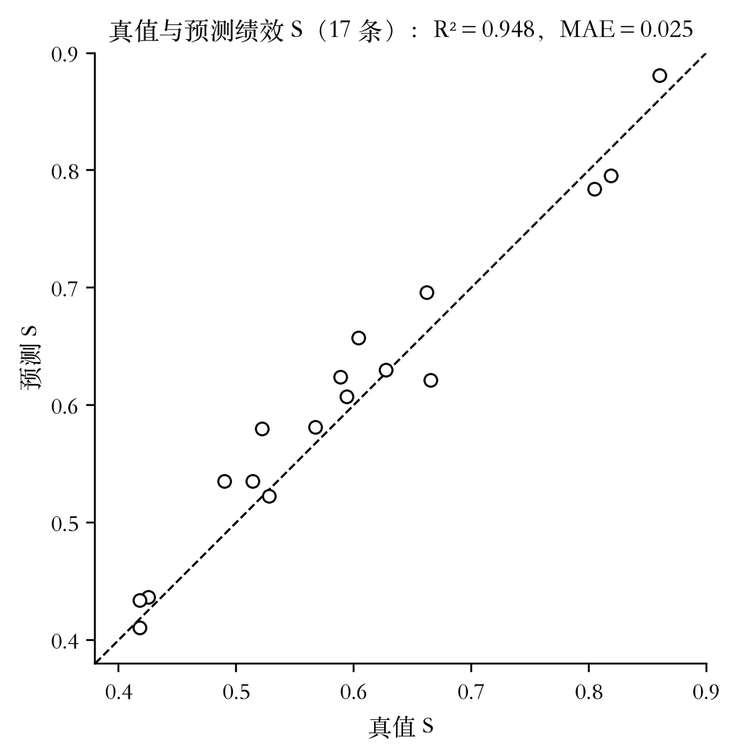
图 2 验证组真值 S 与预测 S（17 条）

6.2 验证组明细
验证组覆盖低、中、高三类预设难度，以及任务 1、2、3、5、5_6。
表 11 验证组 17 条明细（合成 S）
被试 | 任务 | 难度 | 窗口 | 真 S | 预测 S
2 | 1 | 中 | 278 | 0.568 | 0.581
2 | 3 | 低 | 65 | 0.628 | 0.630
2 | 5_6 | 高 | 131 | 0.662 | 0.696
7 | 2 | 中 | 198 | 0.819 | 0.796
7 | 3 | 低 | 79 | 0.528 | 0.523
7 | 5_6 | 高 | 118 | 0.514 | 0.535
12 | 2 | 中 | 413 | 0.805 | 0.784
12 | 3 | 低 | 60 | 0.522 | 0.580
12 | 5_6 | 高 | 132 | 0.490 | 0.535
16 | 3 | 低 | 67 | 0.860 | 0.881
16 | 5 | 低 | 17 | 0.425 | 0.437
16 | 5_6 | 高 | 50 | 0.418 | 0.434
16 | 5_6 重复 | 高 | 136 | 0.418 | 0.411
23 | 3 | 低 | 69 | 0.666 | 0.621
23 | 5 | 低 | 27 | 0.589 | 0.624
23 | 5_6 | 高 | 102 | 0.594 | 0.608
23 | 5_6 重复 | 高 | 79 | 0.604 | 0.657

7 本验证组录取的 27 列
下列为训练堆上互信息定额结果。5 名验证被试只用这些列做 Ridge 预报与 XGBoost 推理。眼动 6 席全部是兴趣区（覆盖、切换、集中度及其波动与走势）；脑电以额、顶、中央的 α、θ、γ 及 θ/α 为主；心率以均值和波动的走势为主；行为以操作次数、密度、正确与多余操作、设备与步骤种数为主。这与正式完整观测实验里稳定入选的核心列一致。
表 12 本验证组 27 维列名与含义
模态 | 列名 | 含义
眼动 | eye_aoi_unique_hit_n__std | 点到几个不同兴趣区 · 波动
眼动 | eye_aoi_interval_n__mean | 兴趣区区间条数 · 平均
眼动 | eye_aoi_coverage_ratio__median | 兴趣区注视覆盖比例 · 中位数
眼动 | eye_aoi_interval_n__std | 兴趣区区间条数 · 波动
眼动 | eye_aoi_max_share__median | 最主要兴趣区占比 · 中位数
眼动 | eye_aoi_coverage_ratio__slope | 兴趣区注视覆盖比例 · 走势
脑电 | eeg_frontal_alpha_power_z_within_subject__median | 额区 α 功率 · 中位数
脑电 | eeg_parietal_theta_alpha_z_within_subject__std | 顶区 θ/α · 波动
脑电 | eeg_frontal_gamma_power_z_within_subject__std | 额区 γ 功率 · 波动
脑电 | eeg_central_alpha_power_z_within_subject__mean | 中央区 α 功率 · 平均
脑电 | eeg_parietal_theta_power_z_within_subject__median | 顶区 θ 功率 · 中位数
心率 | hr_max__slope | 最高心率 · 走势
心率 | hr_std__slope | 心率波动 · 走势
心率 | hr_std__std | 心率波动 · 波动
心率 | hr_mean__slope | 心率均值 · 走势
行为 | log_correct_action_count_win__std | 正确操作次数 · 波动
行为 | log_unique_step_count_win__mean | 步骤种数 · 平均
行为 | log_extra_action_count_win__slope | 多余操作次数 · 走势
行为 | log_action_density_win__median | 操作密度 · 中位数
行为 | log_action_count_win__mean | 操作次数 · 平均
行为 | log_action_density_win__mean | 操作密度 · 平均
行为 | log_action_count_win__median | 操作次数 · 中位数
行为 | log_extra_rate_win__slope | 多余操作比例 · 走势
行为 | log_correct_action_count_win__mean | 正确操作次数 · 平均
行为 | log_unique_device_count_win__mean | 设备种数 · 平均
行为 | log_extra_rate_win__mean | 多余操作比例 · 平均
行为 | log_unique_device_count_win__slope | 设备种数 · 走势

8 结论
在 26 名被试、84 次任务上，采用已观察阶段聚合、四模态 27 维定额、标准化 Ridge 预报整场 27 维、冻结浅树 XGBoost 估计负荷分量，再按步骤分 0.70、负荷反向分 0.30 合成绩效 S。验证组为 5 名新被试、17 条任务。正式结果为：合成 S 的 R²＝0.948，MAE＝0.025。该两段式趋势预测可以在未见过的人上给出有效的预测版绩效。

附录 A 66 个窗口指标
下列为切窗后、尚未做阶段内四统计量之前的 66 个窗口指标。进入模型的是各指标的 mean、std、median、slope 四列。

A.1 脑电（28）
表 A1 脑电窗口指标
脑区 | 列名 | 含义
额区 | eeg_frontal_delta_power_z_within_subject | δ 功率（被试内 z）
额区 | eeg_frontal_theta_power_z_within_subject | θ 功率（被试内 z）
额区 | eeg_frontal_alpha_power_z_within_subject | α 功率（被试内 z）
额区 | eeg_frontal_beta_power_z_within_subject | β 功率（被试内 z）
额区 | eeg_frontal_gamma_power_z_within_subject | γ 功率（被试内 z）
额区 | eeg_frontal_theta_alpha_z_within_subject | θ/α（被试内 z）
额区 | eeg_frontal_beta_alpha_z_within_subject | β/α（被试内 z）
中央区 | eeg_central_delta_power_z_within_subject | δ 功率（被试内 z）
中央区 | eeg_central_theta_power_z_within_subject | θ 功率（被试内 z）
中央区 | eeg_central_alpha_power_z_within_subject | α 功率（被试内 z）
中央区 | eeg_central_beta_power_z_within_subject | β 功率（被试内 z）
中央区 | eeg_central_gamma_power_z_within_subject | γ 功率（被试内 z）
中央区 | eeg_central_theta_alpha_z_within_subject | θ/α（被试内 z）
中央区 | eeg_central_beta_alpha_z_within_subject | β/α（被试内 z）
顶区 | eeg_parietal_delta_power_z_within_subject | δ 功率（被试内 z）
顶区 | eeg_parietal_theta_power_z_within_subject | θ 功率（被试内 z）
顶区 | eeg_parietal_alpha_power_z_within_subject | α 功率（被试内 z）
顶区 | eeg_parietal_beta_power_z_within_subject | β 功率（被试内 z）
顶区 | eeg_parietal_gamma_power_z_within_subject | γ 功率（被试内 z）
顶区 | eeg_parietal_theta_alpha_z_within_subject | θ/α（被试内 z）
顶区 | eeg_parietal_beta_alpha_z_within_subject | β/α（被试内 z）
枕区 | eeg_occipital_delta_power_z_within_subject | δ 功率（被试内 z）
枕区 | eeg_occipital_theta_power_z_within_subject | θ 功率（被试内 z）
枕区 | eeg_occipital_alpha_power_z_within_subject | α 功率（被试内 z）
枕区 | eeg_occipital_beta_power_z_within_subject | β 功率（被试内 z）
枕区 | eeg_occipital_gamma_power_z_within_subject | γ 功率（被试内 z）
枕区 | eeg_occipital_theta_alpha_z_within_subject | θ/α（被试内 z）
枕区 | eeg_occipital_beta_alpha_z_within_subject | β/α（被试内 z）

A.2 心率、眼动、眨眼与行为
表 A2 心率窗口指标
列名 | 含义
hr_mean | 窗内心率均值
hr_std | 窗内心率标准差
hr_min | 窗内最低心率
hr_max | 窗内最高心率
hr_slope_bpm_per_min | 窗内心率斜率
表 A3 眼动与眨眼窗口指标
列名 | 含义
eye_pupil_filtered_mean / std | 滤波瞳孔直径的均值与波动
eye_valid_ratio | 双眼有效采样比例
eye_fixation_ratio / eye_saccade_ratio | 注视、扫视时间比例
eye_eyes_not_found_ratio | 找不到眼睛的时间比例
eye_aoi_interval_n | 兴趣区注视区间条数
eye_aoi_unique_hit_n | 命中的不同兴趣区个数
eye_aoi_total_fix_ms / eye_aoi_fixation_n | 兴趣区注视总时长与次数
eye_aoi_fixation_density_per_sec | 每秒兴趣区注视密度
eye_aoi_coverage_ratio / eye_aoi_max_share | 覆盖比例与最大份额
eye_aoi_entropy | 兴趣区注视份额熵
eye_aoi_pupil_weighted_mean | 兴趣区加权瞳孔直径
blink_count / blink_rate_per_min | 疑似眨眼次数与每分钟频率
blink_duration_mean/std/median_ms | 疑似眨眼时长
blink_total_duration_ratio | 疑似眨眼总时长占比
表 A4 行为（本窗口操作日志）
列名 | 含义
log_action_count_win / log_action_density_win | 操作次数与密度
log_unique_device_count_win / log_unique_step_count_win | 设备种数与步骤种数
log_correct_action_count_win | 正确操作次数
log_error/duplicate/extra_action_count_win | 错误、重复、多余次数
log_disallowed_action_count_win | 三类不合规合计
log_error/duplicate/extra_rate_win | 相应比例

附录 B 本验证组 27 维列名
下列为训练被试上互信息定额的结果。验证组只用这些列做推理。
表 B1 验证组入选列（被试 2、7、12、16、23）
模态 | 列名
眼动 | eye_aoi_unique_hit_n__std
眼动 | eye_aoi_interval_n__mean
眼动 | eye_aoi_coverage_ratio__median
眼动 | eye_aoi_interval_n__std
眼动 | eye_aoi_max_share__median
眼动 | eye_aoi_coverage_ratio__slope
脑电 | eeg_frontal_alpha_power_z_within_subject__median
脑电 | eeg_parietal_theta_alpha_z_within_subject__std
脑电 | eeg_frontal_gamma_power_z_within_subject__std
脑电 | eeg_central_alpha_power_z_within_subject__mean
脑电 | eeg_parietal_theta_power_z_within_subject__median
心率 | hr_max__slope
心率 | hr_std__slope
心率 | hr_std__std
心率 | hr_mean__slope
行为 | log_correct_action_count_win__std
行为 | log_unique_step_count_win__mean
行为 | log_extra_action_count_win__slope
行为 | log_action_density_win__median
行为 | log_action_count_win__mean
行为 | log_action_density_win__mean
行为 | log_action_count_win__median
行为 | log_extra_rate_win__slope
行为 | log_correct_action_count_win__mean
行为 | log_unique_device_count_win__mean
行为 | log_extra_rate_win__mean
行为 | log_unique_device_count_win__slope

